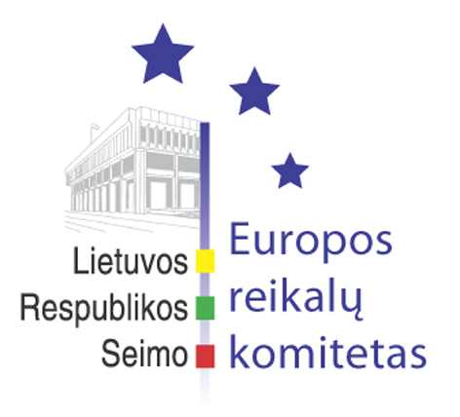
SEIMO Europos reikalų komiteto pranešimas žiniasklaidai

Seimo Europos reikalų komiteto darbotvarkėje – diskusijos dėl Europos Sąjungos 2020 metų strategijos

2010 m. kovo 19 d. Seimo Europos reikalų komiteto posėdyje svarstyta Europos Sąjungos 2020 m. strategija.
Užsienio reikalų viceministrė Asta Skaisgirytė-Liauškienė pristatė Lietuvos Respublikos pozicijas vykstant į š. m. kovo 22 d. ES Bendrųjų reikalų tarybos posėdį. Vienas iš svarbiausių šios Tarybos klausimų – pasirengimas Europos Vadovų Tarybai, kurioje bus tariamasi dėl Europos Sąjungos 2020 m. strategijos.
Lietuva siekia, kad artėjančioje Europos Vadovų Taryboje būtų siekiama susitarti dėl pagrindinių pirmiau paminėtos strategijos elementų – kiekybinių rodiklių, o galutiniai sprendimai – prioritetai, įgyvendinimo priemonės ir kt. – būtų priimami Birželio mėn. Europos Vadovų Taryboje.
Seimo Europos reikalų komitetas šia tema surengė plačius klausymus. Klausymuose buvo pristatyti ir aptarti galimi Lietuvos prioritetai, įgyvendinant ES 2020 m. strategiją, pasikeista nuomonėmis dėl mokslinių tyrimų ir technologinės plėtros, socialinės apsaugos ir išorinės ekonominės politikos svarbos. Klausymuose dalyvavo ūkio ministras Dainius Kreivys, Socialinės apsaugos ir darbo viceministrė Audronė Morkūnienė, Švietimo ir mokslo viceministrė Nerija Putinaitė, Lietuvos universitetų ir pramonės asociacijų atstovai.

Š. m. kovo 3 d. Europos Komisija pristatė komunikatą „2020 m. Europa: Pažangaus, tvaraus ir integracinio augimo strategija“. Šiuo strateginiu dokumentu Europos Sąjungos valstybėms narėms siūloma tolimesnę ekonominę politiką labiau sutelkti ties žiniomis ir inovacijomis, efektyvesniu žaliavų naudojimu ir priemonėmis, kurios skatintų aukštą užimtumą.
Lietuvos Respublikos Seimas aktyviai įsitraukė į ES 2020 m. strategijos svarstymus: dokumentas aptartas keturiuose komitetuose, šiuo metu kartu su Vyriausybės pozicija nagrinėjamas Europos reikalų komitete. Tikimasi, kad š. m. balandžio mėn. pabaigoje, atsižvelgus į Seimo specializuotų komitetų išvadas, Vyriausybės poziciją ir klausymuose gautą papildomą informaciją, bus parengta Seimo nuomonė dėl ES 2020 m. strategijos.

Parengė:
Europos reikalų komiteto biuras

